Zadanie matura Access
Wykonaj rozwiązania 6 zadań maturalnych z informatyki z Accessa, a następnie wykonaj sprawozdanie z rozwiązywania zadania wg. wzoru sprawozdania. Nauczycielowi należy odesłać(pokazać) plik z Accessem i plik w Wordzie ze sprawozdaniem. Nauczyciel sam decyduje, z którego roku dany uczeń rozwiązuje zadania lub przypisuje danych uczniów do 4 grup. Grupy mają poniżej przypisane zadania.
Ze strony https://cke.gov.pl/egzamin-maturalny/
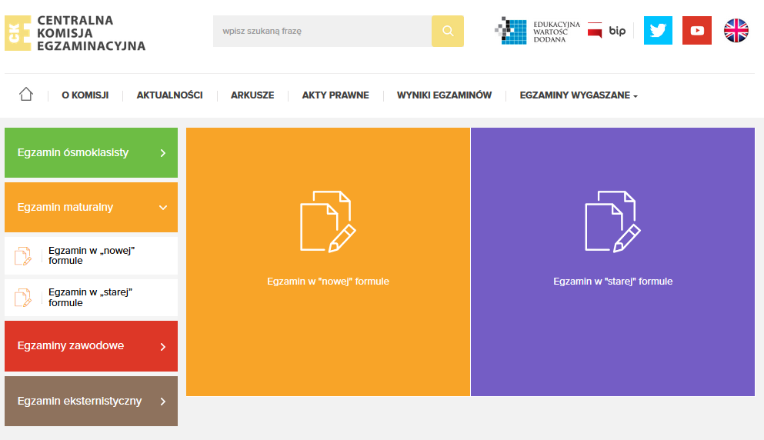
Np. w starej formule arkuszenp. 2016informatykazawsze część II + pobrać pliki z danymi, a w kluczu odpowiedzi można sprawdzać poprawność wyniku.
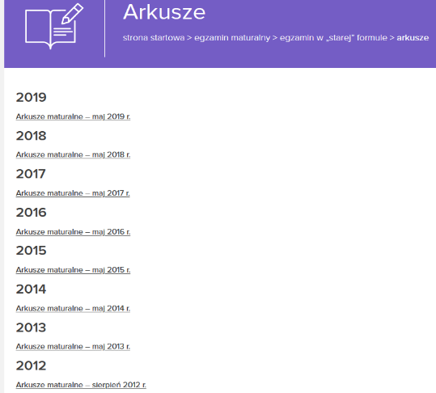
Samemu należy zorientować się, które zadanie jest w Accessie, w razie kłopotów dopytaj nauczyciela.
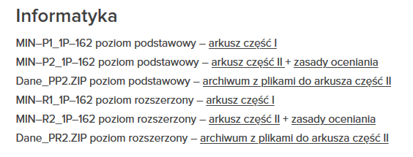
Grupa 1:
- Nowa formuła, 2019, zad.6.Perfumeria
- Nowa formuła, 2015, zad.6.Formuła 1
- Stara formuła, 2018, poziom podstawowy, zadanie 4, Sprawności harcerskie
- Stara formuła, 2016, poziom rozszerzony, zadanie 6, Muzeum Narodowe
- Stara formuła, 2013, poziom podstawowy, zadanie 5, znajomi i ich zainteresowania
- Stara formuła, 2011 maj, poziom podstawowy , zadanie 5, Domki

Grupa 2:
- Nowa formuła, 2018, zad.6.Centrum danych
- Stara formuła, 2019, poziom podstawowy, zadanie 5, Księgarnia internetowa
- Stara formuła, 2017, poziom rozszerzony, zadanie 6, Biuro podróży
- Stara formuła, 2015, poziom rozszerzony, zadanie 5, Puchar świata
- Stara formuła, 2012 maj, poziom podstawowy, zadanie 6, rekrutacja
- Stara formuła, 2010 maj, poziom podstawowy , zadanie 6,Noworodki

Grupa 3:
- Nowa formuła, 2017, zad.5.Fanka
- Stara formuła, 2019, poziom rozszerzony, zadanie 5, Oskary
- Stara formuła, 2017, poziom podstawowy, zadanie 6, Wybory
- Stara formuła, 2015, poziom podstawowy, zadanie 6, Konta bankowe
- Stara formuła, 2012 maj, poziom rozszerzony , zadanie 6, Tablice
- Stara formuła, 2010 maj, poziom rozszerzony , zadanie 6, Szkoła

Grupa 4:
- Nowa formuła, 2016, zad.5.Biblioteka podręczników
- Stara formuła, 2018, poziom rozszerzony, zadanie 5, Gra
- Stara formuła, 2016, poziom podstawowy, zadanie 5, Sklep internetowy
- Stara formuła, 2013, poziom rozszerzony, zadanie 5, wideo na życzenie
- Stara formuła, 2011 maj, poziom rozszerzony , zadanie 5, Wystawy psów
- Stara formuła, 2009, poziom rozszerzony , zadanie 6, Lekarze

